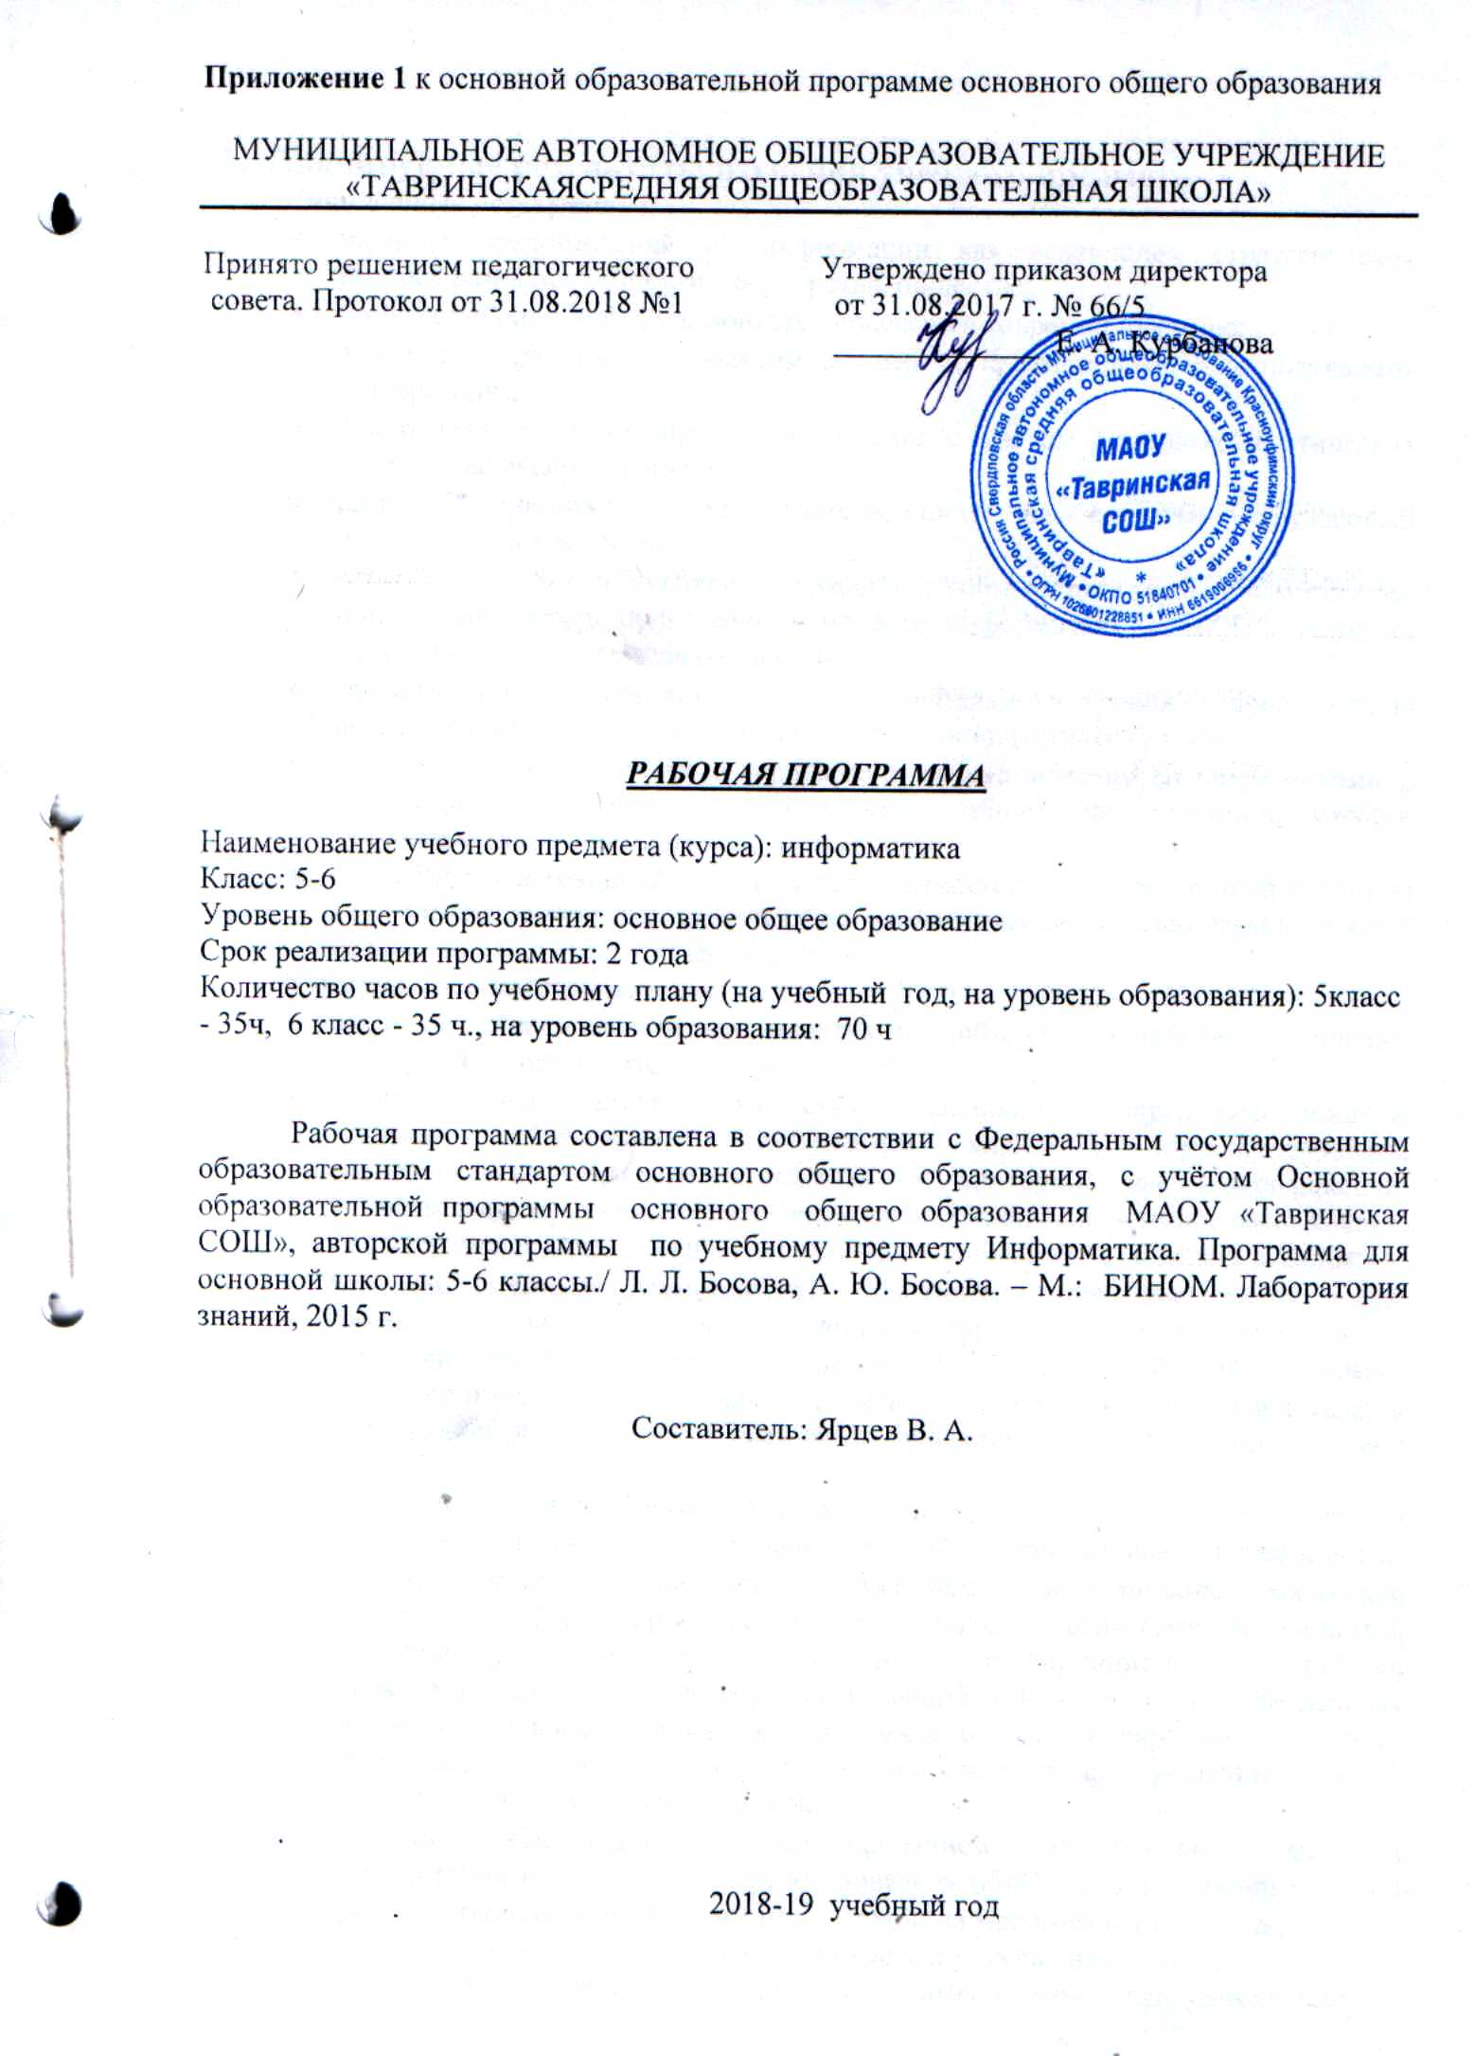Приложение 1 к основной образовательной программе основного общего образования

МУНИЦИПАЛЬНОЕ АВТОНОМНОЕ ОБЩЕОБРАЗОВАТЕЛЬНОЕ УЧРЕЖДЕНИЕ
«ТАВРИНСКАЯСРЕДНЯЯ ОБЩЕОБРАЗОВАТЕЛЬНАЯ ШКОЛА»

Принято решением педагогического Утверждено приказом директора
совета. Протокол от 31.08.2017 №1 от 31.08.2017 г. № 57/3
_____________ И.С.Ярцева

РАБОЧАЯ ПРОГРАММА

Наименование учебного предмета (курса): информатика
Класс: 5-6
Уровень общего образования: основное общее образование
Срок реализации программы: 2 года
Количество часов по учебному плану (на учебный год, на уровень образования): 5класс - 35ч, 6 класс - 35 ч., на уровень образования: 70 ч

Рабочая программа составлена в соответствии с Федеральным государственным образовательным стандартом основного общего образования, с учётом Основной образовательной программы основного общего образования МАОУ «Тавринская СОШ», авторской программы по учебному предмету Информатика. Программа для основной школы: 5-6 классы./ Л. Л. Босова, А. Ю. Босова. – М.: БИНОМ. Лаборатория знаний, 2015 г.

Составитель: Ярцев В. А.

2017-18 учебный год

Планируемые результаты изучения учебного предмета
Личностные результаты:
- наличие представлений об информации как важнейшем стратегическом ресурсе развития личности, государства, общества;
- понимание роли информационных процессов в современном мире;
- владение первичными навыками анализа и критичной оценки получаемой информации;
- ответственное отношение к информации с учетом правовых и этических аспектов ее распространения;
- развитие чувства личной ответственности за качество окружающей информационной среды;
- способность увязать учебное содержание с собственным жизненным опытом, понять значимость подготовки в области информатики и ИКТ в условиях развития информационного общества;
- готовность к повышению своего образовательного уровня и продолжению обучения с использованием средств и методов информатики и ИКТ;
- способность и готовность к общению и сотрудничеству со сверстниками и взрослыми в процессе образовательной, общественно-полезной, учебно-исследовательской, творческой деятельности;
- способность и готовность к принятию ценностей здорового образа жизни за счет знания основных гигиенических, эргономических и технических условий безопасной эксплуатации средств ИКТ.
Метапредметные результаты:
- владение общепредметными понятиями «объект», «система», «модель», «алгоритм», «исполнитель» и др.;
- владение информационно-логическими умениями: определять понятия, создавать обобщения, устанавливать аналогии, классифицировать, самостоятельно выбирать основания и критерии для классификации, устанавливать причинно-следственные связи, строить логическое рассуждение, умозаключение (индуктивное, дедуктивное и по аналогии) и делать выводы;
- владение умениями самостоятельно планировать пути достижения целей; соотносить свои действия с планируемыми результатами, осуществлять контроль своей деятельности, определять способы действий в рамках предложенных условий, корректировать свои действия в соответствии с изменяющейся ситуацией; оценивать правильность выполнения учебной задачи;
- владение основами самоконтроля, самооценки, принятия решений и осуществления осознанного выбора в учебной и познавательной деятельности;
- владение основными универсальными умениями информационного характера: постановка и формулирование проблемы; поиск и выделение необходимой информации, применение методов информационного поиска; структурирование и визуализация информации; выбор наиболее эффективных способов решения задач в зависимости от конкретных условий; самостоятельное создание алгоритмов деятельности при решении проблем творческого и поискового характера;
- владение информационным моделированием как основным методом приобретения знаний: умение преобразовывать объект из чувственной формы в пространственно-графическую или знаково-символическую модель; умение строить разнообразные информационные структуры для описания объектов; умение «читать» таблицы, графики, диаграммы, схемы и т.д., самостоятельно перекодировать информацию из одной знаковой системы в другую; умение выбирать форму представления информации в зависимости от стоящей задачи, проверять адекватность модели объекту и цели моделирования;
- ИКТ-компетентность – широкий спектр умений и навыков использования средств информационных и коммуникационных технологий для сбора, хранения, преобразования и передачи различных видов информации, навыки создания личного информационного пространства (обращение с устройствами ИКТ; фиксация изображений и звуков; создание письменных сообщений; создание графических объектов; создание музыкальных и звуковых сообщений; создание, восприятие и использование гипермедиасообщений; коммуникация и социальное взаимодействие; поиск и организация хранения информации; анализ информации).
Предметные результаты
- формирование информационной и алгоритмической культуры; формирование представления о компьютере как универсальном устройстве обработки информации; развитие основных навыков и умений использования компьютерных устройств;
- формирование представления об основных изучаемых понятиях: информация, алгоритм, модель – и их свойствах;
- развитие алгоритмического мышления, необходимого для профессиональной деятельности в современном обществе; развитие умений составить и записать алгоритм для конкретного исполнителя; формирование знаний об алгоритмических конструкциях, логических значениях и операциях; знакомство с одним из языков программирования и основными алгоритмическими структурами — линейной, условной и циклической;
- формирование умений формализации и структурирования информации, умения выбирать способ представления данных в соответствии с поставленной задачей — таблицы, схемы, графики, диаграммы, с использованием соответствующих программных средств обработки данных;
- формирование навыков и умений безопасного и целесообразного поведения при работе с компьютерными программами и в Интернете, умения соблюдать нормы информационной этики и права.

Требования к уровню подготовки
Раздел 1. Информация вокруг нас
Выпускник научится:
- понимать и правильно применять на бытовом уровне понятий «информация», «информационный объект»;
- приводить примеры передачи, хранения и обработки информации в деятельности человека, в живой природе, обществе, технике;
- приводить примеры древних и современных информационных носителей;
- классифицировать информацию по способам её восприятия человеком, по формам представления на материальных носителях;
- кодировать и декодировать сообщения, используя простейшие коды;
- определять, информативно или нет некоторое сообщение, если известны способности конкретного субъекта к его восприятию.
Выпускник получит возможность:
- сформировать представление об информации как одном из основных понятий современной науки, об информационных процессах и их роли в современном мире;
- сформировать представление о способах кодирования информации;
- преобразовывать информацию по заданным правилам и путём рассуждений;
- научиться решать логические задачи на установление взаимного соответствия с использованием таблиц;
- приводить примеры единичных и общих понятий, отношений между понятиями;
- для объектов окружающей действительности указывать их признаки — свойства, действия, поведение, состояния;
- называть отношения, связывающие данный объект с другими объектами;
- осуществлять деление заданного множества объектов на классы по заданному или самостоятельно выбранному признаку — основанию классификации;
- приводить примеры материальных, нематериальных и смешанных систем;

Раздел 2. Информационные технологии
Выпускник научится:
- определять устройства компьютера (основные и подключаемые) и выполняемые ими функции;
- различать программное и аппаратное обеспечение компьютера;
- запускать на выполнение программу, работать с ней, закрывать программу;
- создавать, переименовывать, перемещать, копировать и удалять файлы;
- работать с основными элементами пользовательского интерфейса: использовать меню, обращаться за справкой, работать с окнами (изменять размеры и перемещать окна, реагировать на диалоговые окна);
- вводить информацию в компьютер с помощью клавиатуры и мыши;
- выполнять арифметические вычисления с помощью программы Калькулятор;
- применять текстовый редактор для набора, редактирования и форматирования простейших текстов на русском и иностранном языках;
- выделять, перемещать и удалять фрагменты текста; создавать тексты с повторяющимися фрагментами;
- использовать простые способы форматирования (выделение жирным шрифтом, курсивом, изменение величины шрифта) текстов;
- создавать и форматировать списки;
- создавать, форматировать и заполнять данными таблицы;
- создавать круговые и столбиковые диаграммы;
- применять простейший графический редактор для создания и редактирования простых рисунков;
- использовать основные приёмы создания презентаций в редакторах презентаций;
- осуществлять поиск информации в сети Интернет с использованием простых запросов (по одному признаку);
- ориентироваться на интернет-сайтах (нажать указатель, вернуться, перейти на главную страницу);
- соблюдать требования к организации компьютерного рабочего места, требования безопасности и гигиены при работе со средствами ИКТ.
Выпускник получит возможность:
- овладеть приёмами квалифицированного клавиатурного письма;
- научиться систематизировать (упорядочивать) файлы и папки;
- сформировать представления об основных возможностях графического интерфейса и правилах организации индивидуального информационного пространства;
- расширить знания о назначении и функциях программного обеспечения компьютера; приобрести опыт решения задач из разных сфер человеческой деятельности с применение средств информационных технологий;
- создавать объемные текстовые документы, включающие списки, таблицы, диаграммы, рисунки;
- осуществлять орфографический контроль в текстовом документе с помощью средств текстового процессора;
- оформлять текст в соответствии с заданными требованиями к шрифту, его начертанию, размеру и цвету, к выравниванию текста;
- видоизменять готовые графические изображения с помощью средств графического редактора;
- научиться создавать сложные графические объекты с повторяющимися и /или преобразованными фрагментами;
- научиться создавать на заданную тему мультимедийную презентацию с гиперссылками, слайды которой содержат тексты, звуки, графические изображения; демонстрировать презентацию на экране компьютера или с помощью проектора;
- научиться работать с электронной почтой (регистрировать почтовый ящик и пересылать сообщения);
- научиться сохранять для индивидуального использования найденные в сети Интернет материалы;
- расширить представления об этических нормах работы с информационными объектами.

Раздел 3. Информационное моделирование
Выпускник научится:
- понимать сущность понятий «модель», «информационная модель»;
- различать натурные и информационные модели, приводить их примеры;
- «читать» информационные модели (простые таблицы, круговые и столбиковые диаграммы, схемы и др.), встречающиеся в повседневной жизни;
- перекодировать информацию из одной пространственно-графической или знаково-символической формы в другую, в том числе использовать графическое представление (визуализацию) числовой информации;
- строить простые информационные модели объектов из различных предметных областей.
Выпускник получит возможность:
- сформировать начальные представления о о назначении и области применения моделей; о моделировании как методе научного познания;
- приводить примеры образных, знаковых и смешанных информационных моделей;
- познакомится с правилами построения табличных моделей, схем, графов, деревьев;
- выбирать форму представления данных (таблица, схема, график, диаграмма, граф, дерево) в соответствии с поставленной задачей.

Раздел 4. Алгоритмика
Выпускник научится:
- понимать смысл понятия «алгоритм», приводить примеры алгоритмов;
- понимать термины «исполнитель», «формальный исполнитель», «среда исполнителя», «система команд исполнителя»; приводить примеры формальных и неформальных исполнителей;
- осуществлять управление имеющимся формальным исполнителем;
- понимать правила записи и выполнения алгоритмов, содержащих алгоритмические конструкции «следование», «ветвление», «цикл»;
- подбирать алгоритмическую конструкцию, соответствующую заданной ситуации;
- исполнять линейный алгоритм для формального исполнителя с заданной системой команд;
- разрабатывать план действий для решения задач на переправы, переливания и пр.;

Выпускник получит возможность:
- исполнять алгоритмы, содержащие ветвления и повторения, для формального исполнителя с заданной системой команд;
- по данному алгоритму определять, для решения какой задачи он предназначен;
- разрабатывать в среде формального исполнителя короткие алгоритмы, содержащие базовые алгоритмические конструкции и вспомогательные алгоритмы.

Содержание учебного предмета

Раздел 1. Информация вокруг нас
Информация и информатика. Как человек получает информацию. Виды информации по способу получения.
Хранение информации. Память человека и память человечества. Носители информации.
Передача информации. Источник, канал, приёмник. Примеры передачи информации. Электронная почта.
Код, кодирование информации. Способы кодирования информации. Метод координат.
Формы представления информации. Текст как форма представления информации. Табличная форма представления информации. Наглядные формы представления информации.
Обработка информации. Разнообразие задач обработки информации. Изменение формы представления информации. Систематизация информации. Поиск информации. Получение новой информации. Преобразование информации по заданным правилам. Черные ящики. Преобразование информации путем рассуждений. Разработка плана действий и его запись. Задачи на переливания. Задачи на переправы.
Информация и знания. Чувственное познание окружающего мира. Абстрактное мышление. Понятие как форма мышления.

Раздел 2. Информационные технологии
Компьютер – универсальная машина для работы с информацией. Техника безопасности и организация рабочего места.
Основные устройства компьютера, в том числе устройства для ввода информации (текста, звука, изображения) в компьютер.
Компьютерные объекты. Программы и документы. Файлы и папки. Основные правила именования файлов.
Элементы пользовательского интерфейса: рабочий стол; панель задач. Мышь, указатель мыши, действия с мышью. Управление компьютером с помощью мыши. Компьютерные меню. Главное меню. Запуск программ. Окно программы и его компоненты. Диалоговые окна. Основные элементы управления, имеющиеся в диалоговых окнах.
Ввод информации в память компьютера. Клавиатура. Группы клавиш. Основная позиция пальцев на клавиатуре.
Текстовый редактор. Правила ввода текста. Слово, предложение, абзац. Приёмы редактирования (вставка, удаление и замена символов). Фрагмент. Перемещение и удаление фрагментов. Буфер обмена. Копирование фрагментов. Проверка правописания, расстановка переносов. Форматирование символов (шрифт, размер, начертание, цвет). Форматирование абзацев (выравнивание, отступ первой строки, междустрочный интервал и др.). Создание и форматирование списков. Вставка в документ таблицы, ее форматирование и заполнение данными.
Компьютерная графика. Простейший графический редактор. Инструменты графического редактора. Инструменты создания простейших графических объектов. Исправление ошибок и внесение изменений. Работа с фрагментами: удаление, перемещение, копирование. Преобразование фрагментов. Устройства ввода графической информации.
Мультимедийная презентация. Описание последовательно развивающихся событий (сюжет). Анимация. Возможности настройки анимации в редакторе презентаций. Создание эффекта движения с помощью смены последовательности рисунков.

Раздел 3. Информационное моделирование
Объекты и их имена. Признаки объектов: свойства, действия, поведение, состояния. Отношения объектов. Разновидности объектов и их классификация. Состав объектов. Системы объектов.
Модели объектов и их назначение. Информационные модели. Словесные информационные модели. Простейшие математические модели.
Табличные информационные модели. Структура и правила оформления таблицы. Простые таблицы. Табличное решение логических задач.
Вычислительные таблицы. Графики и диаграммы. Наглядное представление о соотношении величин. Визуализация многорядных данных.
Многообразие схем. Информационные модели на графах. Деревья.

Раздел 4. Алгоритмика
Понятие исполнителя. Неформальные и формальные исполнители. Учебные исполнители (Черепаха, Кузнечик, Водолей и др.) как примеры формальных исполнителей. Их назначение, среда, режим работы, система команд. Управление исполнителями с помощью команд и их последовательностей.
Что такое алгоритм. Различные формы записи алгоритмов (нумерованный список, таблица, блок-схема). Примеры линейных алгоритмов, алгоритмов с ветвлениями и повторениями (в повседневной жизни, в литературных произведениях, на уроках математики и т.д.).
Составление алгоритмов (линейных, с ветвлениями и циклами) для управления исполнителями Чертёжник, Водолей и др.

Тематическое планирование
 | 5 класс
№ | Тема урока | Кол. Час
1 | Информация вокруг нас. | 1
2 | Компьютер – универсальная машина для работы с информацией | 1
3 | Ввод информации в память компьютера. Клавиатура. | 1
4 | Управление компьютером. | 1
5 | Хранение информации | 1
6 | Передача информации | 1
7 | Электронная почта | 1
8 | В мире кодов. Контрольная работа №1 по теме «Устройство компьютера». | 1
9 | Метод координат | 1
10 | Текст как форма представления информации. Компьютер – основной инструмент подготовки текстов | 1
11 | Основные объекты текстового документа. Ввод текста | 1
12 | Редактирование текста | 1
13 | Текстовый фрагмент и операции с ним. | 1
14 | Форматирование текста | 1
15 | Представление информации в форме таблиц. Структура таблицы. | 1
16 | Табличное решение логических задач. | 1
17 | Разнообразие наглядных форм представления информации | 1
18 | Диаграммы. Создание диаграмм на компьютере Контрольная работа .№2 по теме «Формы представления информации». | 1
19 | Компьютерная графика. Инструменты графического редактора | 1
20 | Преобразование графических изображений | 1
21 | Создание графических изображений | 1
22 | Разнообразие задач обработки информации. Систематизация информации | 1
23 | Списки – способ упорядочивания информации | 1
24 | Поиск информации | 1
25 | Кодирование как изменение формы представления информации. Контрольная работа №3 по теме «Обработка информации» | 1
26 | Преобразование информации по заданным правилам. | 1
27 | Преобразование информации путем рассуждений | 1
28 | Разработка плана действий. Задачи о переправах. | 1
29 | Табличная форма записи плана действий. Задачи о переливаниях | 1
30 | Создание движущихся изображений | 1
31 | Создание анимации по собственному замыслу | 1
32 | Создание итогового мини-проекта | 1
33 | Контрольная работа № 4. Итоговое тестирование. | 1
34 | Повторение. Файлы и папки | 1
35 | Повторение. Табличная форма решения задач | 1
 |  | 35

6 класс

№ п/п | Тема урока | Кол. Час.
1 | Объекты окружающего мира | 1
2 | Объекты операционной системы. | 1
3 | Файлы и папки. Размер файла. | 1
4 | Разнообразие отношений объектов и их множеств. | 1
5 | Отношение «входит в состав». | 1
6 | Разновидности объекта и их классификация. | 1
7 | Классификация компьютерных объектов. | 1
8 | Системы объектов. Состав и структура системы | 1
9 | Система и окружающая среда. Система как черный ящик. | 1
10 | Персональный компьютер как система. | 1
11 | Способы познания окружающего мира. | 1
12 | Понятие как форма мышления. Как образуются понятия. | 1
13 | Определение понятия. | 1
14 | Информационное моделирование как метод познания. | 1
15 | Знаковые информационные модели. | 1
16 | Математические модели. Многоуровневые списки. | 1
17 | Табличные информационные модели. | 1
18 | Решение логических задач с помощью нескольких таблиц. | 1
19 | Графики и диаграммы. Наглядное представление процессов изменения величин и их соотношений. | 1
20 | Создание диаграмм. | 1
21 | Многообразие схем и сферы их применения. | 1
22 | Информационные модели на графах. | 1
23 | Использование графов при решении задач. | 1
24 | Что такое алгоритм. | 1
25 | Исполнители вокруг нас. Исполнитель Кузнечик | 1
26 | Формы записи алгоритмов. Водолей | 1
27 | Линейные алгоритмы. | 1
28 | Алгоритмы с ветвлениями. | 1
29 | Алгоритмы с повторениями. | 1
30 | Исполнитель Чертежник. | 1
31 | Использование вспомогательных алгоритмов. | 1
32 | Алгоритмы с повторениями для Чертёжника. | 1
33 | Решение задач по теме Алгоритмика | 1
34 | Повторение. Файловая структура | 1
35 | Повторение. Информационные модели | 1

